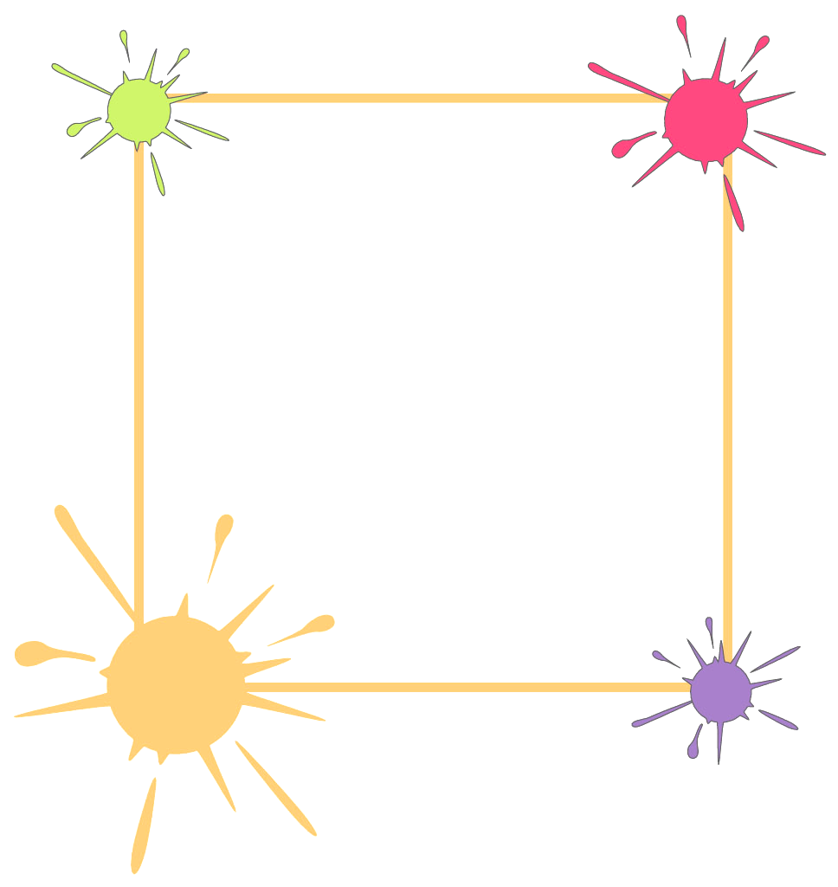
解放路小学三年级一周作业导航
学科__ 数学_____ 周次___第18周____
学习建议 | - 学生能结合具体的情境初步认识分数，知道把一个物体或一个图形平均分成若干份，其中的一份或几份可以用分数来表示；能用实际操作的结果表示相应的分数；能读、写简单的分数。  - 学生学会运用直观的方法比较分子都是1的两个分数以及同分母的两个分数的大小；探究并学会简单的同分母分数加减计算，并能与他人交流自己的算法。
复习建议 | 学生能体会分数来自生活实际的需要，了解分数产生与发展的大致历程，感受数学与生活的联系，进一步产生对数学的好奇心和兴趣。
拓展练习 | 1、认识几分之一，比较几分之一的大小；  2、进行简单的同分母分数的加减计算。

三年级数学备课组推荐

